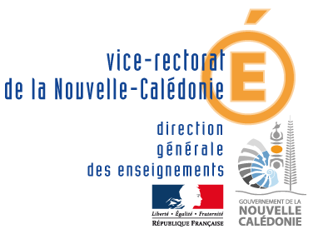
Cachet / Accord du directeur :

Cette fiche recto-verso est à reproduire selon vos besoins et à renvoyer à la Délégation concernée
en copie à : ce.sme@ac-noumea.nc
Avant le 10 octobre 2018

PROJET D’ÉTABLISSEMENT
2017-2019

FICHE ACTION 2019
PARTENARIALE

- Culture scientifique et technique / Éducation au développement durable : dacst@ac-noumea.nc

- Ouverture internationale : dareic@ac-noumea.nc

- Culture artistique : daac@ac-noumea.nc

ÉTABLISSEMENT DE LA PROVINCE : Îles Nord Sud

Nom de l’établissement : …………………………………………………………………………………………

Nature de la demande : Création Reconduction

1 -Intitulé de l’action :

2 Objectif recherché, compétences travaillées :
3 -Descriptif de l’action, dispositif (prenant en compte EPI, AP, EE, TPE, Ateliers , activités périscolaires…)
5 – Critères d’évaluation, indicateurs de réussite :
6- | Nom | Prénom | Grade | Discipline
Pilote de l’action
Autres participants
-
-
-
-

Niveau des élèves concernés  7 - | Nombre

8 - Partenaires extérieurs sollicités (agréés ou conventionnés) :

Durée prévue de l’action ou fréquence :

Coût et financement de l’action
9 -
Dépenses  Fonctionnement :  -  -  -  -  Total | Montant :  frs  frs  frs  frs  frs | Recettes
 |  | Mobilisées par l’établissement
 |  | sur le budget propre : | frs
Vice rectorat (DAAC/DAREIC/DACS)………………………….frs

Autres ressources (précisez les partenaires :
Mission aux Affaires Culturelles/ Province/Commune/ APE/FSE …) :
 |  | -  -  -  Total | frs  frs  frs
HSE/IMP/AED demandée(s) à l’établissement pour cette action :

